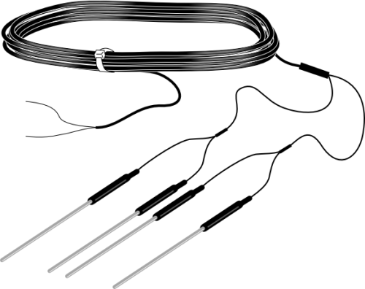
TCAV平均土壤温度传感器

TCAV土壤热通量探头采用E型（镍铬合金-康铜）热电偶探头，用于测量土壤表层之下6～8cm内的土壤平均温度。每组探头拥有四个平行探针，每两对分开的距离都是1m，每一个探针用于测量不同深度的温度。并可测得小面积土壤的垂直、水平两个方向的平均温度，通常和土壤热通量板配合使用。
技术参数
- 传感器类型：镍镉-康铜
- 典型输出：60 μV/°C
- 精度：±0.3℃
- 探头尺寸: 2.5mm直径×100mm长
- 重量 ：450g

与土壤含水量，土壤热通量板搭配使用建议图
